БАШҠОРТОСТАН РЕСПУБЛИКАҺЫ  САҠМАҒОШ РАЙОНЫ  муниципаль районЫНЫҢ  ЙОМАШ АУЫЛ СОВЕТЫ  АУЫЛ БИЛӘмӘҺЕ СОВЕТЫ | 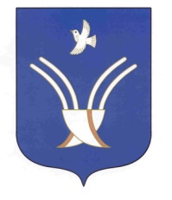 | Совет сельского поселения  ЮМАШЕВСКИЙ СЕЛЬСОВЕТ  муниципального района Чекмагушевский район Республики Башкортостан
Ҡ А Р А Р Р Е Ш Е Н И Е

Об отмене решения Совета сельского поселения Юмашевский сельсовет муниципального района Чекмагушевский район Республики Башкортостан от 27.08.2009г. №228 «Об утверждении Порядка сбора отходов на территории сельского поселения Юмашевский сельсовет муниципального района Чекмагушевский район Республики Башкортостан»

В целях приведения нормативно правового акта в соответствие законодательству, Совет сельского поселения Юмашевский сельсовет муниципального района Чекмагушевский район Республики Башкортостан решил:
1.Признать утратившим силу решение Совета сельского поселения Юмашевский сельсовет муниципального района Чекмагушевский район Республики Башкортостан от 27.08.2009г. №228 «Об утверждении Порядка сбора отходов на территории сельского поселения Юмашевский сельсовет муниципального района Чекмагушевский район Республики Башкортостан» со внесенными изменениями.
2. Обнародовать настоящее Решение на информационном стенде и разместить в сети «Интернет» на официальном сайте администрации сельского поселения.

Глава сельского поселения Р.Х. Салимгареева

с.Юмашево
27 июля 2018г.
№109

